III Международный марафон «Мир вокруг нас. Птицы»
(для дошкольников)
Ответы
Ответ должен быть представлен строго в виде ОДНОГО СЛОВА без кавычек, точек, орфографических ошибок в именительном падеже. Каждый вопрос содержит подсказку – некоторые буквы ответа. Букву «ё» в слове можно писать как «ё» или как «е». Неверно записанные ответы не учитываются.
№ | Вопрос | Иллюстрация | Ответ
1 | Напишите название детеныша птицы.  П – – – – ц | 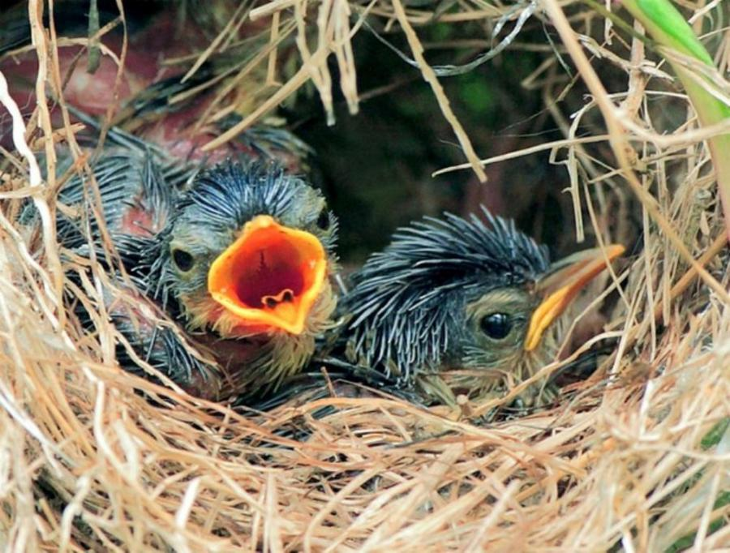 | Птенец
2 | Белый овальный «домик» для детеныша птицы.  Я – – о | 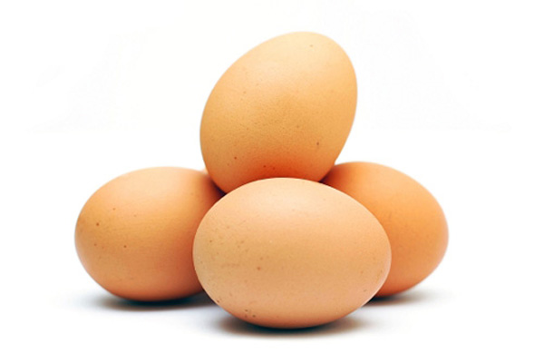 | Яйцо
3 | Самодельная конструкция с отверстием для подачи корма пернатым. Обычно устанавливается на деревьях.  К – – – – – – а | 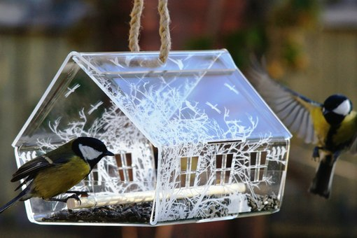 | Кормушка
4 | Эта птица признана общеизвестным символом мира.  Г – – – – ь | 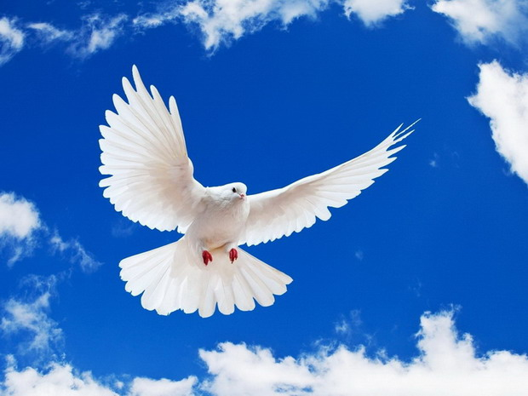 | Голубь
5 | Этих птиц можно разделить на две основные группы: дикие и домашние. В свою очередь дикие подразделяются на нырковых, добывающих себе пропитание на дне водоемов, и речных, добывающих свой корм на мелководье.  У – – а | 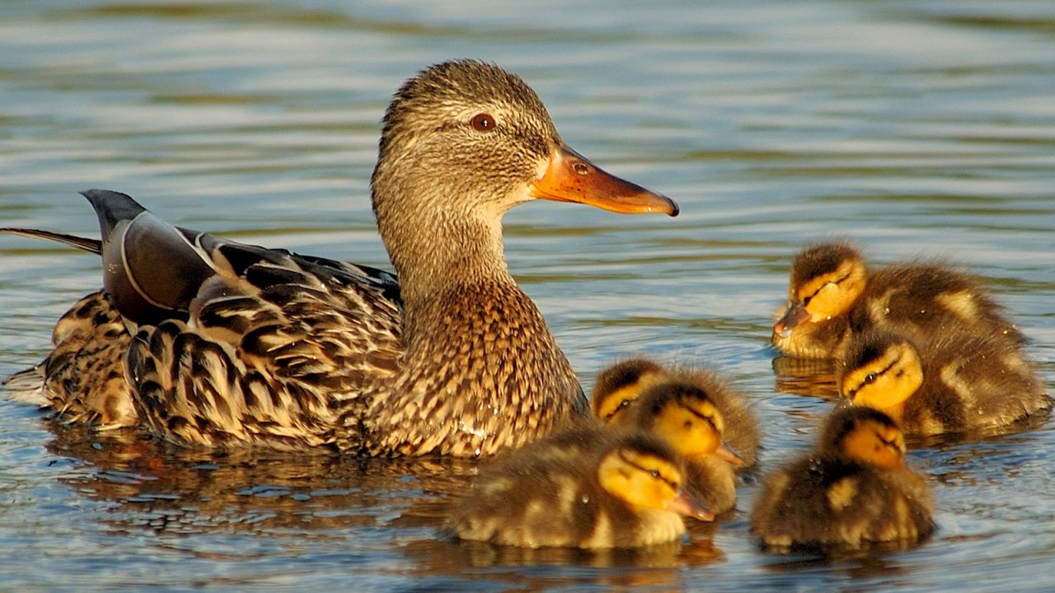 | Утка
6 | Из этой птицы население северной Америки готовит главное блюдо на национальный праздник День Благодарения.  И – – – – – а | 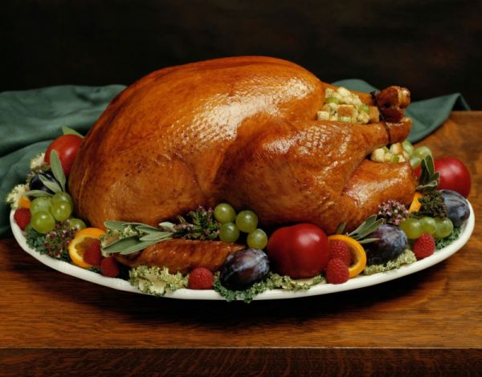 | Индейка
7 | Назовите парную переднюю конечность птиц, строение которой позволяет создавать подъёмную силу  К – – – о | 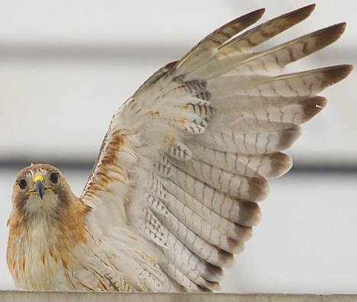 | Крыло
8 | Вспомните предмет домашнего обихода, на «чердаке» которого живет кукушка.  Ч – – ы | 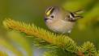 | Часы
9 | Птичий дом, свитый из веточек.  Г – – – – о | 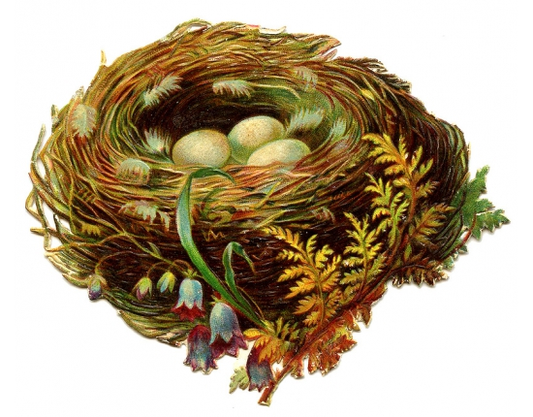 | Гнездо
10 | Назовите самый многочисленный и распространённый вид домашней птицы.  К – – – – а | 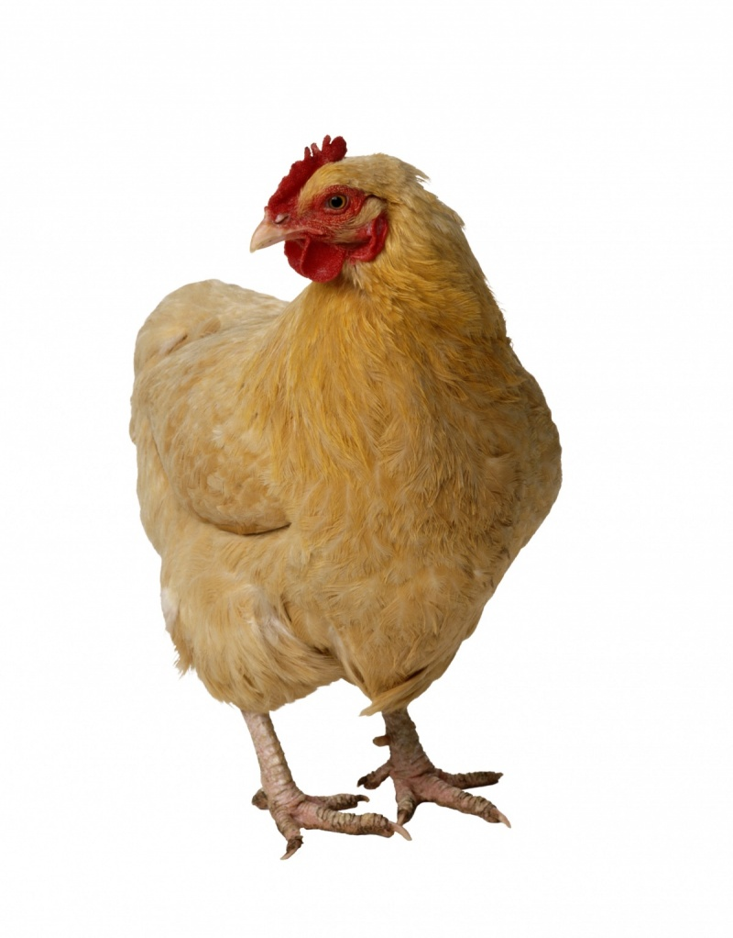 | Курица
11 | Помещение для домашних кур, имеет второе название – птичник.  К – – – – – – к | 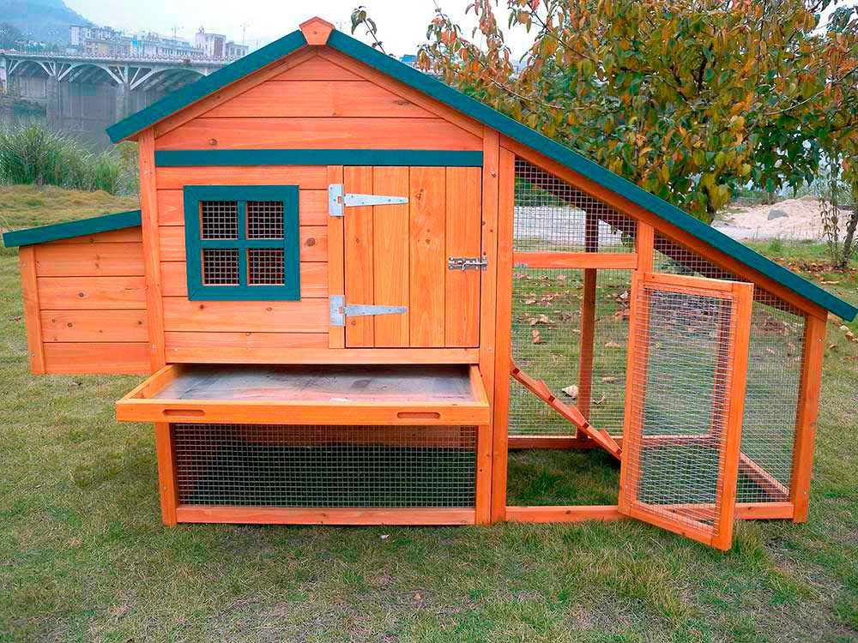 | Курятник
12 | Издревле считается, что эта птица приносит родителям детей.  А – – т | 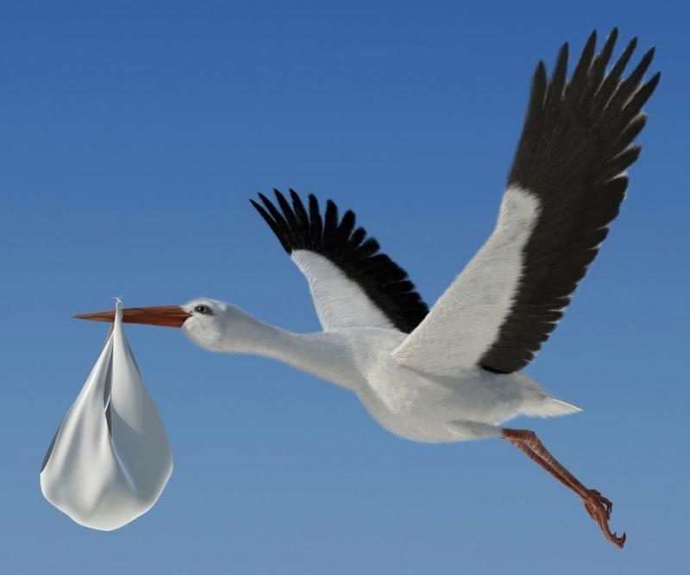 | Аист
13 | Продолжите русскую народную поговорку: «Лучше синица в руке, чем … в небе». О какой птице идет речь?  Ж – – – – – ь | 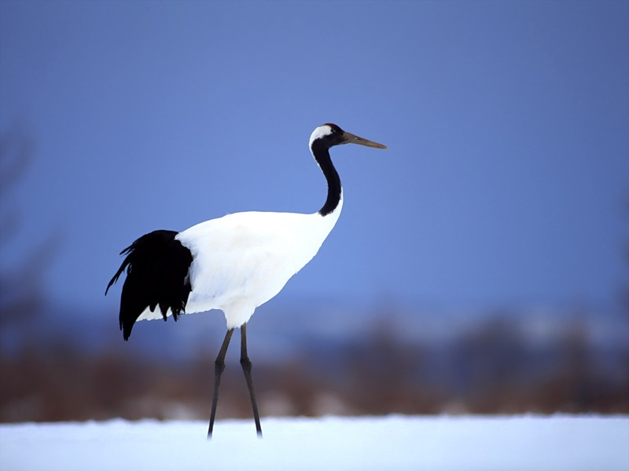 | Журавль
14 | В басне Крылова эта птица так и не успела полакомиться кусочком сыра из – за хитрой плутовки.  В – – – – а | 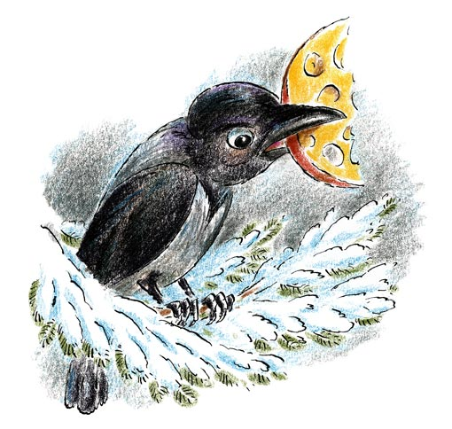 | Ворона
15 | Назовите птицу, в оперении которой присутствуют черные и красные цвета, размером она меньше воробья. Союз охраны птиц России объявил годом этой птицы 2008 год.  С – – – – – ь | 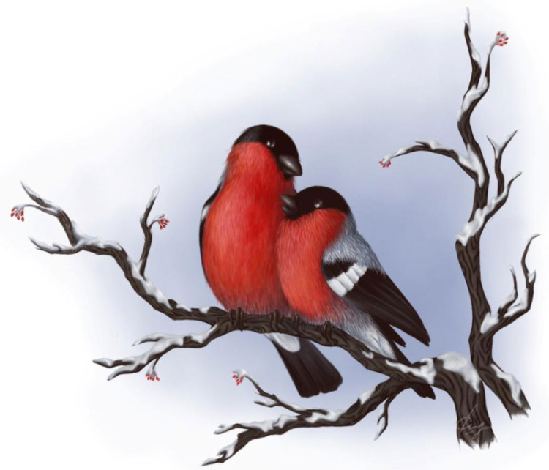 | Снегирь
16 | Человека, любящего изысканную, нарядную и модную одежду, величают так же, как и эту птицу с длинным клювом и пестрым оперением.  Щ – – – л | 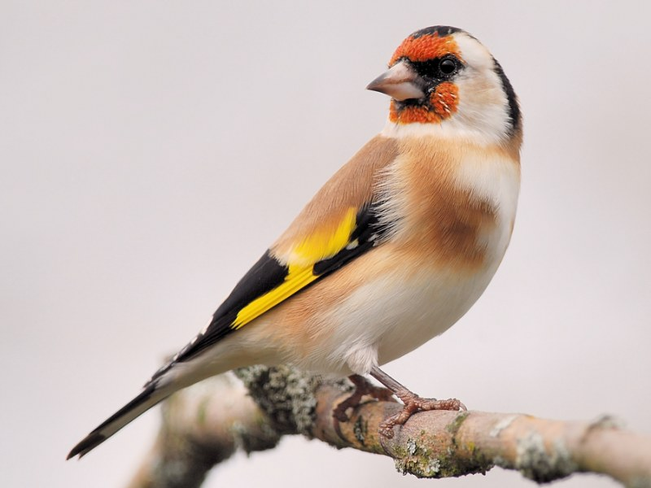 | Щегол
17 | Именем этой птицы назван новый скоростной поезд сообщением Санкт – Петербург – Москва.  С – – – – н | 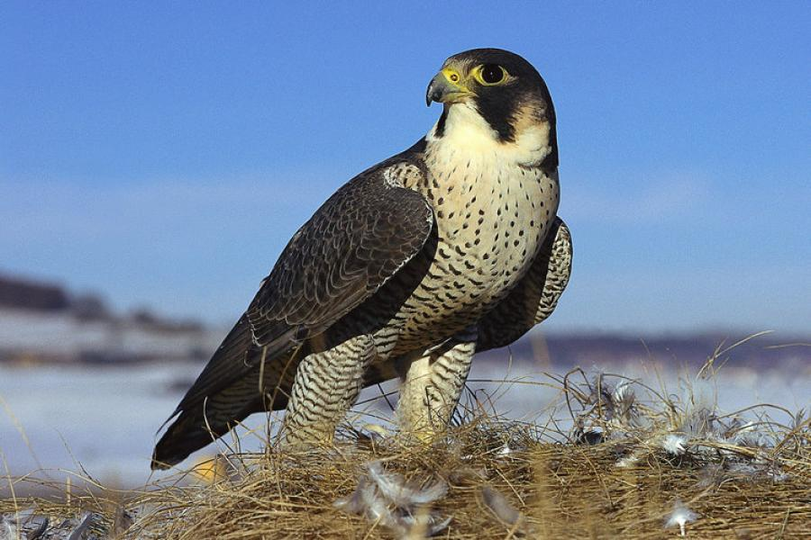 | Сапсан
18 | Помимо зависания в воздухе, эта маленькая птичка является единственной птицей в мире, которая умеет летать не только вперед, но и вбок и даже назад.  К – – – – – и | 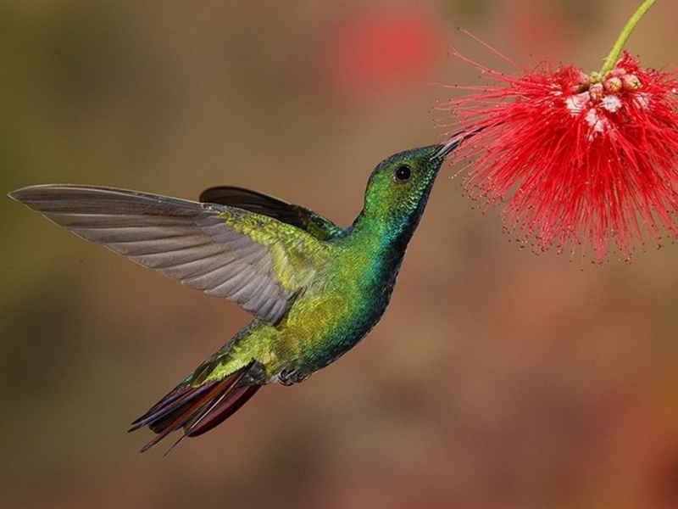 | Колибри
19 | В русском народном фольклоре существует такая примета – если эта птица летает низко над землей, быть дождю!  Л – – – – – – а | 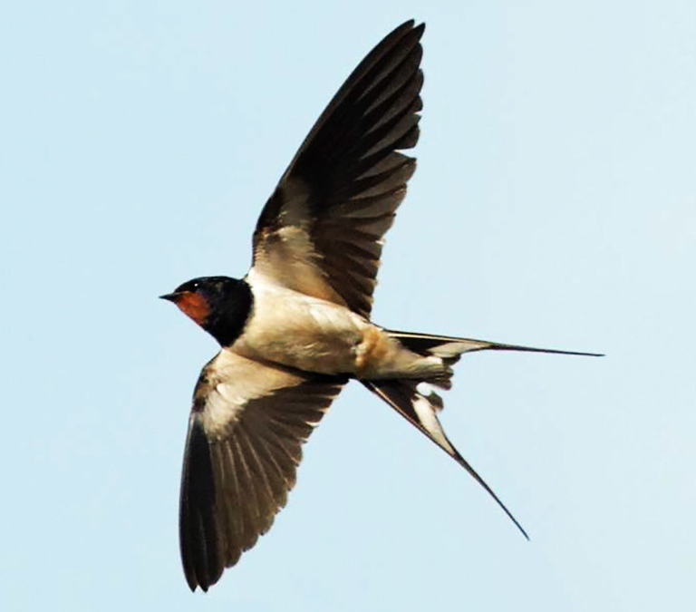 | Ласточка
20 | Эта длинноногая, длинношеяя птица прославилась тем, что может длительное время стоять на одной ноге. Охотятся они неподвижно, стоя в воде или подкрадываясь к жертве на мелководье, а затем хватая её быстрым рывком.  Ц – – – я | 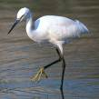 | Цапля

